Correction de l’exercice sur l’article « La déclaration simplifiée »

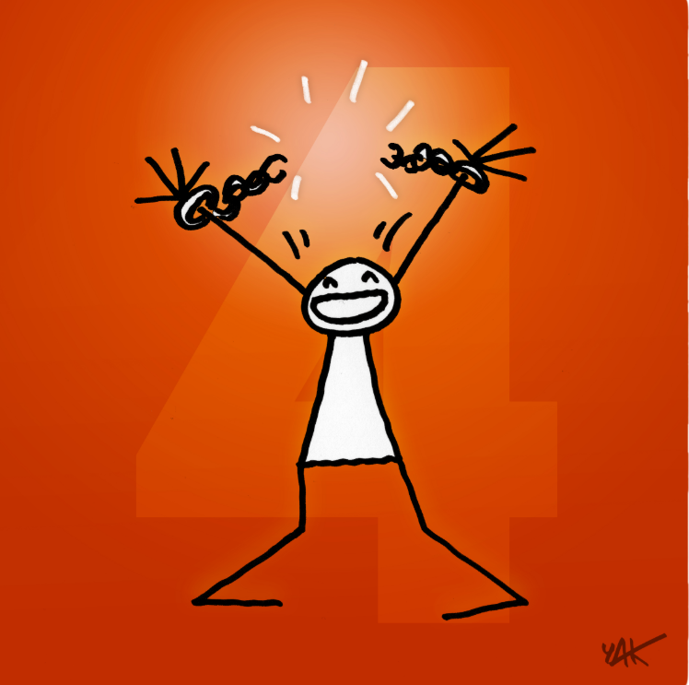  Personne n’a le droit de vous traiter comme un esclave, et vous n’avez pas le droit de réduire quelqu’un en esclavage. | 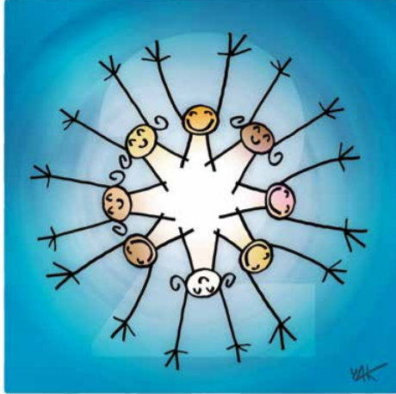  Tous les êtres humains sont égaux malgré leurs différences, par exemple, leur couleur de peau, leur sexe, leur religion, leur langue.
Personne n’a le droit de vous mettre en prison sans raison valable ni de vous expulser de votre pays. | Tout le monde a le droit de pratiquer sa religion et d’en suivre toutes les règles, ainsi que de changer de religion s’il le souhaite.
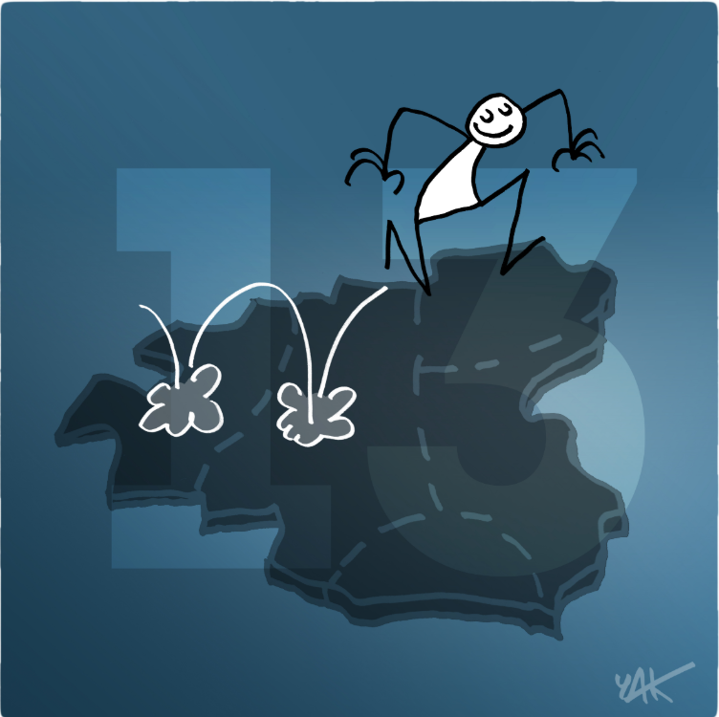  Tout le monde a le droit de voyager comme il le souhaite.  Personne n’a le droit de vous faire du mal ni de vous torturer. | Tout le monde a le droit de dire ce qu’il pense et de donner et recevoir des informations.  Tout le monde a droit au repos et aux loisirs.
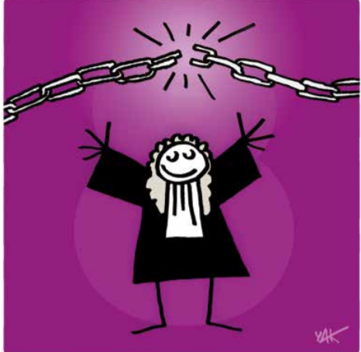  Tout le monde a le droit de demander une aide juridique quand ses droits ne sont pas respectés. | Tout le monde a le droit d’aller à l’école.

